**KOMUNIKACIJA: Vježbe čitanja**

Pronađite u svojim bilježnicama pjesmicu: Draga mama i pročitajte je dva puta.

S.G:- čita pjesmicu na način da prepoznaje slikovne prikaze i imenuje ih uz djelomičnu verbalnu podršku

L.V:- samostalno izražajno čita pjesmicu

I.M:- čita pjesmicu na način da složenije riječi ponavlja prema govornom modelu.

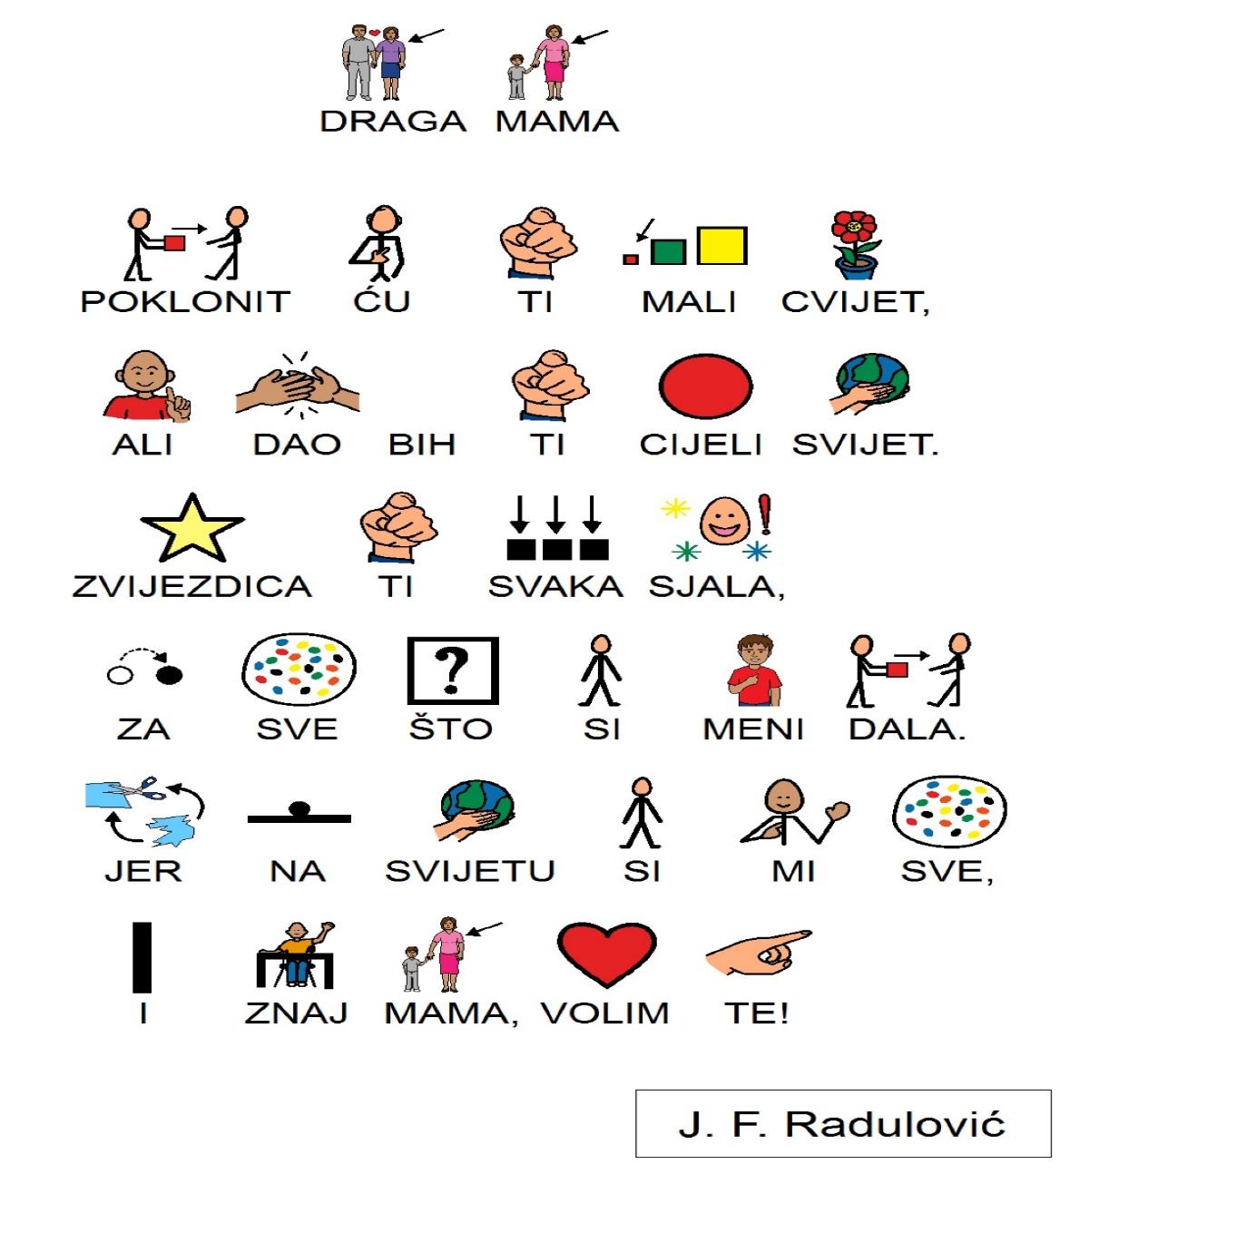

**RADNI ODGOJ: Radno- kreativne aktivnosti ( Slika od kamenčića)**

Pronađite kamenčiće u dvorištu i od njih napravite sliku sebe i mame.

Sami ili uz pomoć vaših roditelja, udomitelja prebrojite koliko vam je kamenčića bilo potrebno da napravite mamu, a koliko vam je kamenčića bilo potrebno da napravite sebe.

Kamenčiće možete sačuvati do polaska u školu ukoliko nemate vruće lijepilo da ih zalijepite na karton, pa ćemo to u školi.

Za sada je dovoljno da kamenčiće složite na papir i fotografirate vaš rad.  

**UPOZNAVANJE ŠKOLE RADNE OKOLINE : Zanimanja**

S.G:- prepoznaje i imenuje zanimanje ljudi na slici i objašnjava što ljudi rade i što im treba za rad

I.M.- pokazuje na nalog zanimanje i izgovara riječ prema govornom modelu

L.V:- prepoznaje i imenuje zanimanje ljudi na slici i objašnjava što ljudi rade i što im treba za rad

Uz pomoć bilježnice ponovite zanimanja koja smo učili u školi. Imenujte osobu koju vidite na slici i objasnite što ona radi te koji alat treba za rad ( S.G. i L.V. )

Kada ste ponovili zanimanja uz pomoć bilježnice provjerite svoje znanje uz pomoć kviza na ovom link: <https://wordwall.net/hr/resource/11889287/zanimanja-ljudi-u-zavi%C4%8Daju-2r>